Урок 02. Старт проекта

Оглавление

1. Язык программирования Java 3

1.1. Где взять Java? 3

1.2. Какую версию Java устанавливать? 3

1.3. Что устанавливать, JRE или JDK? 4

1.4. Как устанавливать Java? 4

1.4.1. Установка Java Development Kit 4

1.4.2. Настройка переменных сред 4

1.5. Как проверить правильность установки? 9

2. Среда разработки IntelliJ 11

2.1. Установка IntelliJ IDEA 11

2.2. Предварительная настройка IntelliJ IDEA 12

3. Сборщик Maven 14

3.1. Установка Maven 14

3.2. Проверка установки 14

4. Система контроля версий Git 15

5. Веб драйвер Selenium WebDriver 15

5. Веб драйвер менеджер WebDriverManager 15

6. Тестовый фреймворк Junit 15

7. Логирование Log4J 15

8. Конфигурирование Owner 15

9. Домашнее задание 15

# 1. Язык программирования Java

**Java** – строго типизированный объектно-ориентированный язык программирования общего назначения, разработанный компанией Sun Microsystems (в последующем приобретённой компанией Oracle).

Программы на Java транслируются в байт-код Java, выполняемый виртуальной машиной Java (JVM) — программой, обрабатывающей байтовый код и передающей инструкции оборудованию как интерпретатор.

Достоинством подобного способа выполнения программ является полная независимость байт-кода от операционной системы и оборудования, что позволяет выполнять Java-приложения на любом устройстве, для которого существует соответствующая виртуальная машина.

Другой важной особенностью технологии Java является гибкая система безопасности, в рамках которой исполнение программы полностью контролируется виртуальной машиной. Любые операции, которые превышают установленные полномочия программы (например, попытка несанкционированного доступа к данным или соединения с другим компьютером), вызывают немедленное прерывание.

Почему именно Java?

Прочитайте статью про выбор языка программирования для автотестов <https://www.software-testing.ru/library/testing/testing-automation/2308-automation-language-is-not-necessarily-your-development-language>

## 1.1. Где взять Java?

На сайт Oracle <https://www.oracle.com/java/technologies/javase-downloads.html>

## 1.2. Какую версию Java устанавливать?

Релизы Java выходят раз в полгода (не считая мелких обновлений). Но не стоит гнаться за новизной. Если вы установите Java последней версии, приготовьтесь к тому, что не все приложения будут хорошо работать с ней. Новые недавно добавленные возможности иногда приводят к проблемам совместимости.

В сентябре 2019 вышла версия 13, в 2020 вышла версия 15, но при этом большинство продолжает использовать Java 8! Поэтому если вы хотите максимальной стабильности и совместимости — в 2020 году берите Java 8.

Второе место по популярности занимает Java 11, это так называемый релиз с долгосрочной поддержкой (Long Term Support, LTS), ориентированный на корпоративных пользователей, для которых стабильность важнее новых фич.

Поддержка Java 8 официально прекращается в декабре 2020 года, к этому времени все корпоративные пользователи будут вынуждены перейти на Java 11. Но вы уже сейчас, не дожидаясь конца 2020 года, можете смело брать эту версию, она обеспечит комфортное соотношение достаточной новизны и не очень высокого риска. А если что-то не будет работать — можно установить рядом Java 8 для использования со старыми приложениями.

Выбирая из 32-битной и 64-битной версий, берите 64-битную, если ваша операционная система это позволяет.

## 1.3. Что устанавливать, JRE или JDK?

**Java Development Kit, или JDK** — это набор инструментов для разработки программ на языке программирования Java (компилятор, архиватор, генератор документации и прочие), среду выполнения (Java Runtime Environment), стандартную библиотеку языка, примеры и документацию.

**Java Runtime Environment, или JRE** — это виртуальная машина, позволяющая запускать приложения, написанные на языке программирования Java.

Правило очень простое: если вы собираетесь что-нибудь писать на языке программирования Java, значит вам потребуется JDK. А если только запускать готовые программы — тогда достаточно JRE.

## 1.4. Как устанавливать Java?

### 1.4.1. Установка Java Development Kit

Шаги:

1. Перейти на сайт Oracle <https://www.oracle.com/java/technologies/javase-downloads.html> и загрузите JDK для вашей платформы.
2. Запустить exe файл.
3. В процессе установки выбрать «Development Tool» и нажать «Next».

Спустя некоторое время установка завершится.

Итак, Java Development Kit установлен, но это еще не всё. Необходимо настроить его для системы.

### 1.4.2. Настройка переменных сред

Инсталлятор Java выполняет минимальную необходимую настройку окружения, в том числе он добавляет в переменную среды PATH путь к директории, которая содержит исполняемые файлы Java (в операционной системе Windows), либо создаёт в стандартной директории для исполняемых файлов символические ссылки на установленные исполняемые файлы Java (в других операционных системах).

Но некоторые программы вместо этого используют переменную среды JAVA_HOME, которая должна указывать на директорию, в которую установлена Java. Поэтому на всякий случай можно сразу установить эту переменную.

Шаги:

1. Выполнить команду where java в консоли

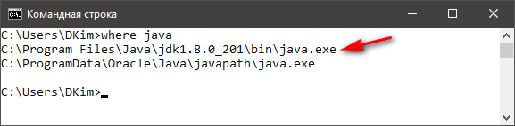

Эта команда вернёт путь к директории установки Java

1. Скопировать пути к директории установки Java
2. Открыть Панель управления -> Система, выбрать Дополнительные параметры системы

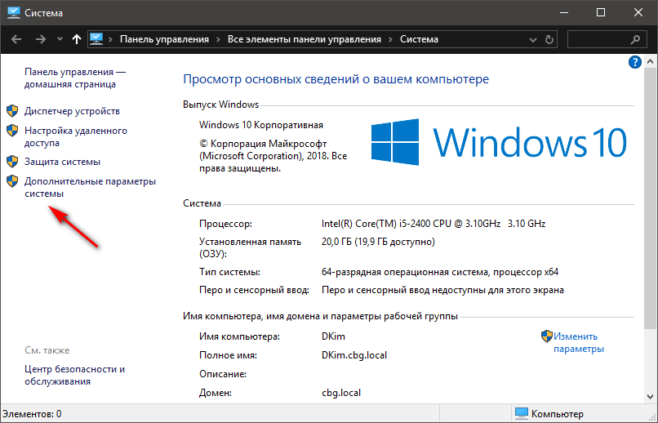

1. В появившемся окне нажать кнопку Переменные среды.

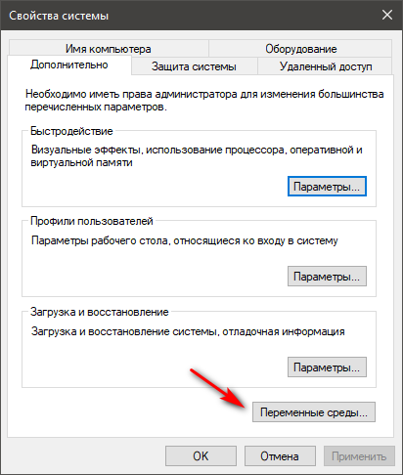

1. В открывшемся окне в блоке Системные переменные нужно проверить существует ли переменная PATH

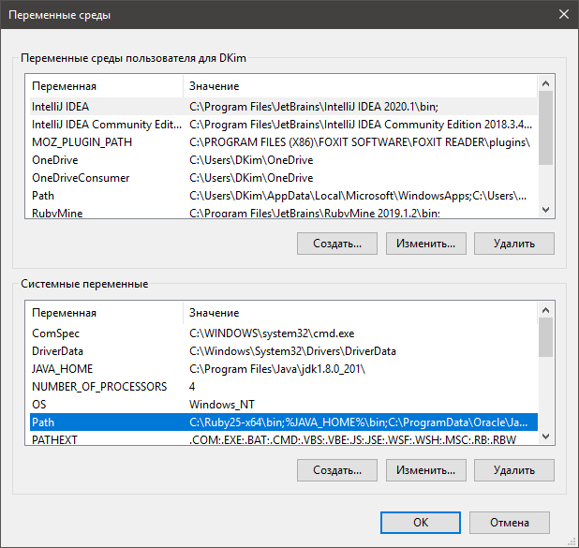

1. Если переменная PATH не существует, то ее нужно создать, нажав на кнопку Создать

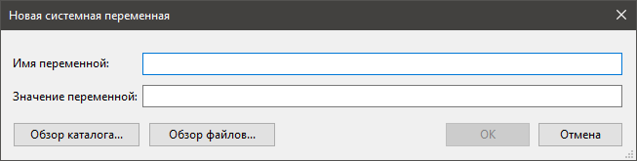

1. Если переменная PATH уже существует, то ее нужно изменить, нажав на кнопку Изменить

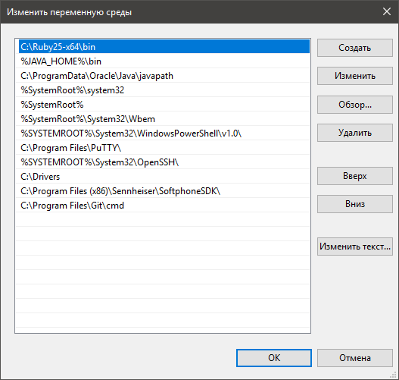

1. Для переменной PATH нужно установить Значение переменной — скопированный ранее путь к каталогу (%JAVA_HOME%\bin), в который была установлена Java (из шага 1)

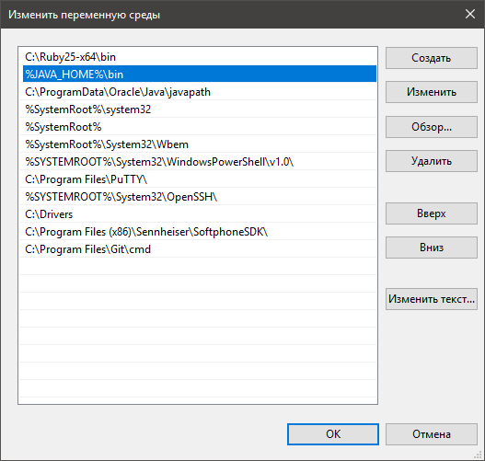

1. Подобным образом создается/изменяется переменная JAVA_HOME. Значение этой переменной — путь к каталогу, в который была установлена Java (как для PATH), но уже без поддиректории bin

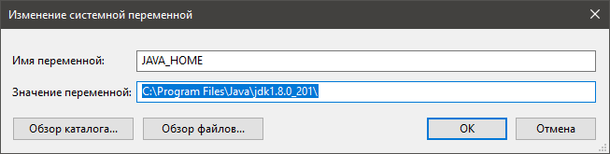

То есть будет примерно так

* Значение в **PATH**: C:\Program Files\Java\jdk1.7.0_25\bin
* Значение в **JAVA_HOME**: C:\Program Files\Java\jdk1.7.0_25

После того, как были прописаны переменные, установку Java можно считать завершенной!

## 1.5. Как проверить правильность установки?

Теперь самое важное – необходимо убедиться, что Java установлена и настроена корректно.

Шаги:

1. Открыть командную строку
2. Выполнить команду javac, чтобы убедиться, что JRE установлен и настроен.

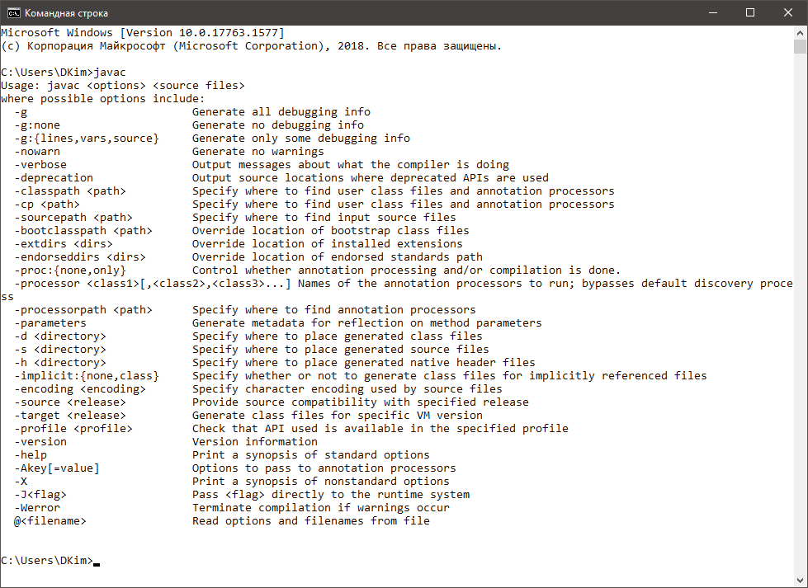

Если выдаётся список аргументов к команде javac, то успешно установлено и настроено все, что необходимо для использования Java!

1. Выполнить команду where java, которая должна показать правильный путь до исполняемого файла java.exe

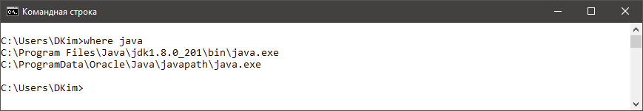

1. Выполнить команду java -version для проверки того, что это именно та версия, которую устанавливали:

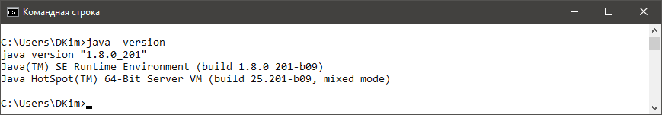

Ссылка: <http://barancev.github.io/how-to-install-java/>

# 2. Среда разработки IntelliJ

**IntelliJ IDEA** — известная IDE для Java, написанная, как ни странно, на Java. Укомплектована уникальными инструментами и позволяет без проблем ориентироваться в программе. Нахождение ошибок и отладка кода никогда не были такими легкими, как с IntelliJ IDEA.

Существует две версии IntelliJ IDEA – Community и Ultimate. Первая – бесплатная, но ограниченная. В ней не поддерживаются фреймворки Spring, Vaadin, GWT, языки JavaScript и TypeScript, SQL и многое другое. Вторая включает в себя всевозможные фичи для коллективной разработки, но бесплатна будет только 30 дней пробного периода. Потом вам придётся заплатить минимум 500 долларов США

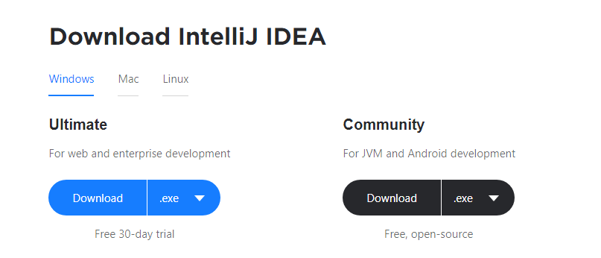

## 2.1. Установка IntelliJ IDEA

Шаги:

1. Скачать исходник с расширением exe. с официального сайта <https://www.jetbrains.com/idea/download/#section=windows>
2. Запустить его и следовать инструкциям установщика

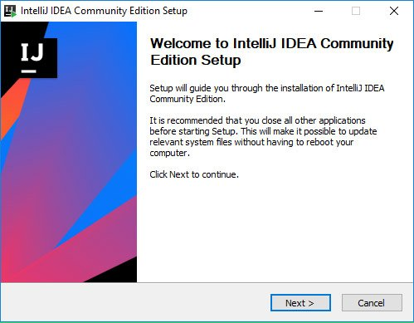

## 2.2. Предварительная настройка IntelliJ IDEA

Шаги:

1. Указать путь до настроек

При первом запуске IntelliJ IDEA перед вами выскочит диалоговое окно с требованием указать путь до файла с настройками. Так как это первый опыт знакомства с IDE, то выбрать пункт «Do not import settings».

Если данное окно вылезло после обновления или переустановки – выбрать исходную директорию.

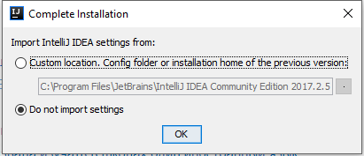

1. Выбрать тему

Следующим шагом настройки IntelliJ IDEA будет выбор темы. ПО умолчанию их две – стандартная (светлая) и Darcula (тёмная).

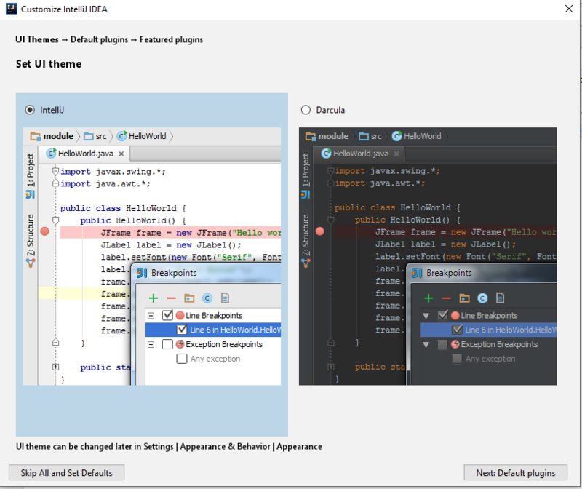

1. Отключить вспомогательные инструменты

Как уже было написано выше, IDEA поддерживает огромное количество вспомогательных инструментов. Разумеется, новичку они все не нужны. Поэтому следующим шагом будет их отключение для увеличения производительности. Для этого в очередном диалоговом окне выбрать «Disable All». Не переживайте, их можно подключить позднее в меню настроек.

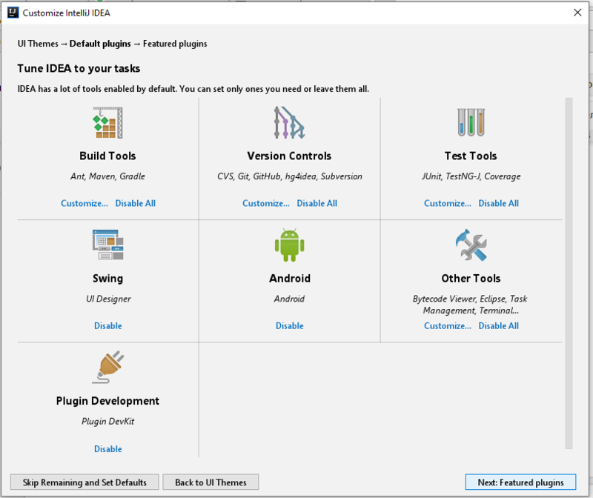

1. Завершение установки и настройки

Теперь, когда с установкой и настройкой IntelliJ IDEA покончено, можно приступить к работе. Начинается она, разумеется, с создания IntelliJ IDEA проекта.

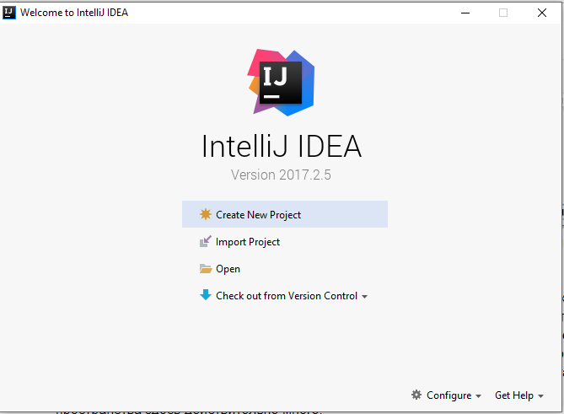

Ссылка <https://www.surgebook.com/JunMidSen/book/put-java-programmista/ustanovka-intellij-idea>

# 3. Сборщик Maven

**Apache Maven** — система управления жизненным циклом проекта, фреймворк для автоматизации сборки проектов на основе описания их структуры в файлах на языке POM (англ. Project Object Model), являющемся подмножеством XML. Проект Maven издаётся сообществом Apache Software Foundation, где формально является частью Jakarta Project.

Maven обеспечивает декларативную, а не императивную (в отличие от средства автоматизации сборки Apache Ant) сборку проекта. В файлах описания проекта содержится его спецификация, а не отдельные команды выполнения. Все задачи по обработке файлов, описанные в спецификации, Maven выполняет посредством их обработки последовательностью встроенных и внешних плагинов.

## 3.1. Установка Maven

Шаги:

1. Установить Java
2. Скачать архив с официального сайта <https://maven.apache.org/download.cgi>

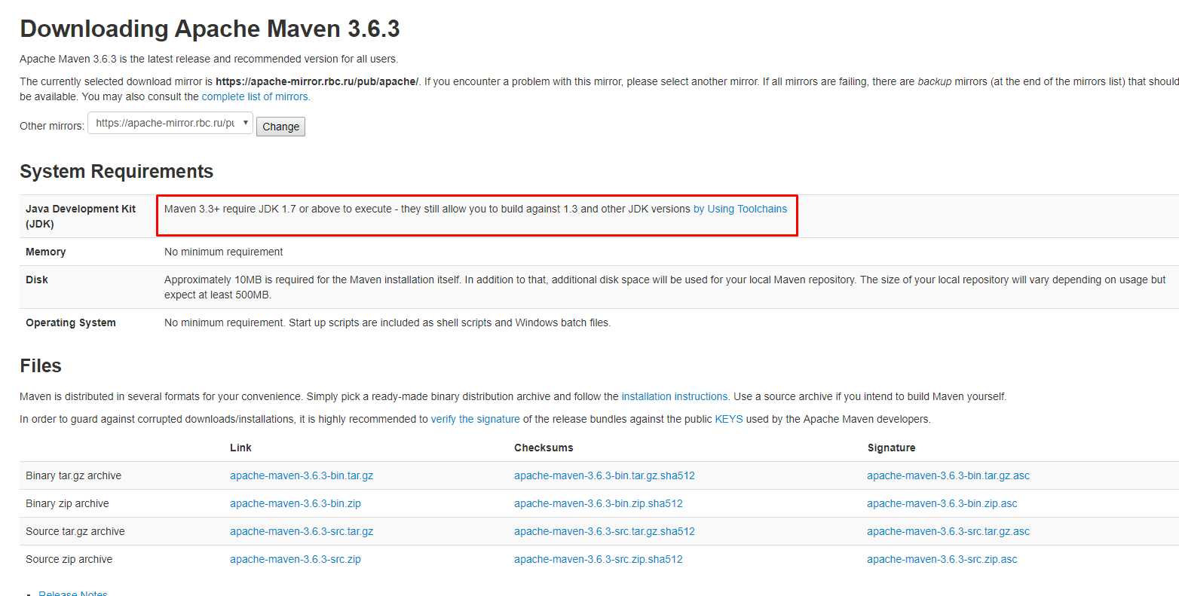

1. Распаковать скачанный архив в папку
2. Установить переменной окружения M2_HOME ссылку на местонахождение распакованного архива
3. Установить еще одну переменную M2 со значением %M2_HOME%\bin
4. Установить или добавить в переменную Path значение %M2%, чтобы наша папочка с исполняемым файлом Maven была видна из командной строки

## 3.2. Проверка установки

Шаги:

1. Выполнить команду в командной строке mvn –v
2. Если отобразится информация о Maven, то значит, что процесс установки завершен успешно

Все готово к работе

# 4. Система контроля версий Git

# 5. Веб драйвер Selenium WebDriver

# 5. Веб драйвер менеджер WebDriverManager

# 6. Тестовый фреймворк Junit

# 7. Логирование Log4J

# 8. Конфигурирование Owner

# 9. Домашнее задание